**Внеклассное мероприятие «Мир один на всех»**

***Цели:***

1.Познакомить детей с особенностями в развитии с диагнозом синдром Аспергера-Аутизмом

2.Симптомы и признаки в поведении людей с РАС

3.Помощь людям с расстройствами аутистического спектра

***Оборудование: Шары синие и голубые!***

Шар земной-Мир-Макет

Шаблоны людей класса с именами (Айгуль Калбаевна,Вика, Анита,Василиса,Савелий,Матвей, Кирилл, Карим, Саша, Игорь, Искандер,Арлан, Егор)

Плакат для пазла и ладошек

Шарфы

Музыка, ссылки на видео и песни

Слайды на мониторе

Краски с кисточками

Влажные салфетки и рулоны бумажных салфеток

Пекс карточки

Рисунок Кота Леопольда

Рисунки «особых детей»

Картинка «Семья», «Школа»,«Класс», «Дружба»

Название темы урока «Мир один на всех» на плакате

Слова для подсказок на доске:-И.О. педагогов-ассистентов в 1в классе

Жанат Аскербековна, Наталья Борисовна,Ольга Францевна, Ирина Сергеевна

Добрый, ласковый, внимательный,воспитанный, вежливый,заботливый (приходит на помощь), справедливый, трудолюбивый, скромный, щедрый (не жадный), ответственный, доброжелательный, дружелюбный

Особые дети

Не создавайте шум или другие раздражители для особенных детей!

Можно общаться жестами и карточками, потому что дети с аутизмом не всегда могут понять обращённую речь правильно

Очень важны тон и громкость голоса в общении.

Люди с аутизмом часто не могут заметить подобные подсказки в поведении других людей, поэтому им бывает сложнее понять окружающих.

Картинки:глаза, уши,язык, руки, ноги

**Ход занятия**

***Вступление***

**1**.Здравствуйте ребята!

-Вы знаете как меня зовут? - Кем я работаю в этой школе?-Чей я педагог-ассистент?- Каких педагогов ассистентов вы еще знаете?

Правильно, вот уже почти год на каждом уроке мы вместе с вами учимся и познаем мир.

**2**.А что такое мир?

-Это земля, солнце, природа, животные и птицы, растения и люди

Посмотрите на доску- Мир в виде шара-т.е. макет нашей земли-

Теперь остановимся на людях, которые живут на земле

-Самые близкие люди для вас с рождения-Это-? (семья)

-А сейчас мы находимся тоже в обществе-коллективе-который называется класс-это тоже ваша семья

 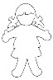 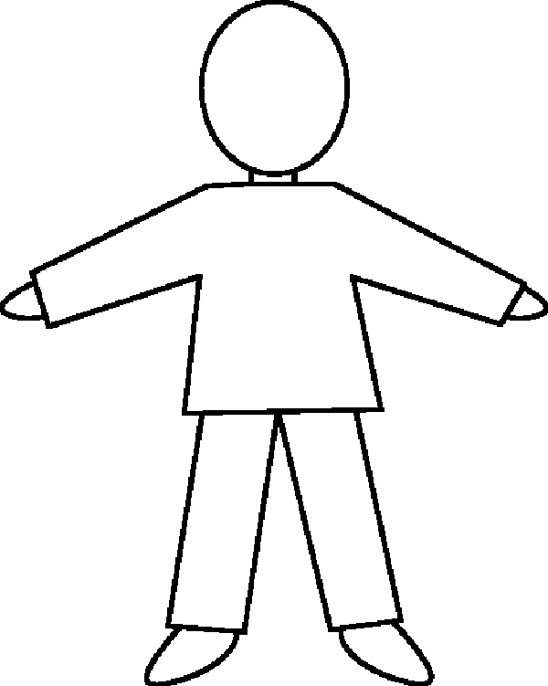 -Перед вами лежат фигурки людей с именами , которые есть в вашем классе

Задание

-Вам необходимо назвать об этом человеке несколько хороших слов-словосочетаний или предложение-качества, которые вам нравятся в этом человеке-вашем однокласснике и учителе

- Начнём с Айгуль Калбаевны, а вы продолжите по образцу

Например, Саша –он спортивный и ловкий мальчик,

Арлан-быстро бегает, Савелий-добрый , Матвей-внимательный, Кирилл-хорошая память, Василиса-умная, Вика-красивая, Анита-скромная, Карим-трудолюбивый, Егор-хорошо рисует, Игорь-акккуратный,Искандер-справедливый, Айгуль Калбаевна-всегда придет на помощь.(воспитаный, вежливый, милый, дружелюбный, доброжелательный,ответственный,послушный)

Затем берём эту фигурки и приклеим на наш макет земли

-Посмотрите ,вся ваша семья в сборе-вы все разные, но вас объединяет общее-земля, класс, школа, дружба

**Основная часть**

**3**.Таким образом, мы с вами составили тему нашего занятия-«Мир один на всех»

- Теперь на примере вашего класса следующий вопрос,

-А как вы общаетесь друг с другом? (здесь вы можете вспомнить темы обучения грамоты, что такое речь?)

-Глаза-видеть , 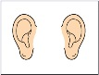уши –слышать, язык-говорить ,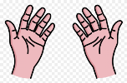руки-писать, ноги-ходить

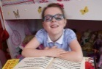-девочка плохо видит, у нее нарушено зрение и врач прописал ей носить очки постоянно

**-Сейчас все на 10 секунд закройте глаза, прямо руками сильно и не открывайте пока я не попрошу**

**-Ответьте, что вы чувствовали, когда у вас были закрыты глаза ?-темноту, Завяжите глаза соседу справа , дети с завязанными глазами! Попробуйте встать , а рядом сидящий помогает, чтобы он не упал –вопрос: было ли вам тяжело и что вы чувствовали (Страх, тревогу, беспомощность)**

**- А назад было легче идти? Почему?(потому что вам помогали, вели за руку)**

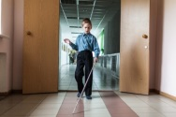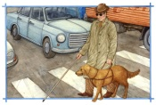**-люди незрячие ходят при помощи трости или поводыря**

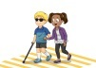**-каждый может помочь незрячему человеку**

**-А теперь меняемся, вторые дети крепко-крепко закрывают уши и смотрят на меня, я буду говорить, а вы должны будете повторить то, что я сказала. По моей команде откроете уши. Те, кто не закрывал, не подсказываете!**

**-В первом в классе учатся очень добрые ребята, молодцы!**

**-Откройте уши! Что я сказала? А теперь можете повторить мою фразу вслух, кто слышал.**

**Сложно было понять, что я говорила, когда вы не слышали?**

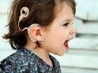**-слабослышащий ребенок со слуховым аппаратом**

**Есть люди, которые не слышат и не разговаривают**

**4.И так, посмотрите на картинки и расскажите, кого вы видите: здесь ребенок не видит с рождения или плохо видит-Слабовидящий**

**У этого ребёнка проблемы со слухом-Слабослышащий**

**У этого болят ноги-он не может ходить-ДЦП(детский церебральный паралич)**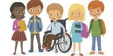

**У этого проблемы с речью- ЗПР-Задержка в психоречевом развитии**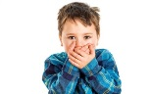

**Чтобы было немного понятней , предлагаю посмотреть мультик про «Про Диму» и ответьте , что с Димой?**

<https://youtu.be/5WBWWNfnw2Y>

**Как вы поняли ,что у этого ребёнка не так?-У него проблемы с поведением, с понимаем окружающего**

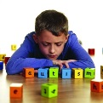**-может часами играть в одну и ту же игру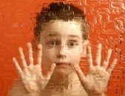-не любит общество, замкнутый**

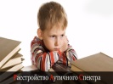**-не смотрит в глаза- часто кричит и плачет**

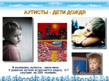**-чаще всего аутизмом страдают мальчики**

**Он видит, слышит, ходит, разговаривает, но по-другому воспринимает мир- такое состояние или расстройство называется-аутизм**

**-дети-аутисты бывают добрыми и умными , очень творческими**

Всех перечисленных выше детей называют «особые», просто немного другие, не такие как все

**5**.Обсуждение с классом того, какая поддержка нужна человеку с аутизмом.

- У вас лежат карточки на столе, обсудите все вместе, что они обознают, даю вам минуту на обсуждение

**В это время включаю музыку громко**

-И так, первый вопрос- Легко ли вам было обсуждать, ничего вам не мешало? Громкая музыка- какие эмоции она у вас вызвала?-Злость, раздражение, тяжело было сосредоточиться

- Теперь вы понимаете, что некоторые звуки дети с расстройствами воспринимают тяжело и они закрывают уши.

Вывод 1 -Не создавайте шум или другие раздражители для особенных детей!

**ПЕКС карточки –ЖДИ!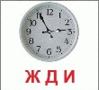Смотри!Нельзя!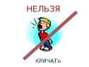Молодец!переменарисовать**

Для чего такие карточки нужны?

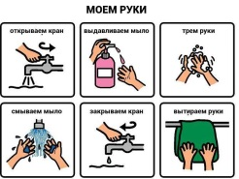

-Для общения с детьми, у которых проблемы с речью и общением (коммуникацией)

Вывод 2-Можно общаться жестами и карточками, потому что дети с аутизмом не всегда могут понять обращённую речь правильно

**Игра в речь**

Айгуль Калбаевна произнесёт вам предложение, а вы должны сказать как это она вам сказала. Обратитесь к классу громким и злым голосом, но говорите им что-то позитивное и дружелюбное. Затем заговорите с ними дружелюбным и ласковым голосом, но говорите что-нибудь негативное, например: **«Вы ужасный класс, я зла на вас всех**».Вы огорчились?Почему?А теперь вы скажите «Айгуль Калбаевна!Мы Вас любим!»-но громко и злым голосом!

Вывод 3:Очень важны тон и громкость голоса в общении.

Люди с аутизмом часто не могут заметить подобные подсказки в поведении других людей, поэтому им бывает сложнее понять окружающих.

6.Это только часть упражнений для того, что понять состояние ребёнка с аутизмом и помочь ему

-А теперь самое главное-

Я сегодня поняла, что у вы все добрые и значит у вас доброе сердце и вы готовы помочь «особым»деткам.

Перед вами пазл «Сердце»-символ аутизма-потому что это еще до конца неизученная форма поведения , а когда вы собираете пазлы, вам приходится долго размышлять и пробовать различные способы , чтобы получилась правильная картинка

**А теперь вокруг сердца все дети поставят свои ладони оттисками от красок, здесь я попрошу помощи у наших гостей,**

[**https://youtu.be/9gaYZ7IO3pE**](https://youtu.be/9gaYZ7IO3pE%20)

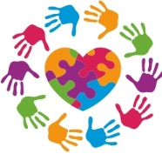

**7.Придумайте название нашему рисунку**

**https://go.mail.ru/search_video?fr=atom&gp=501024&q=%D0%B5%D1%81%D0%BB%D0%B8+%D0%B4%D0%BE%D0%B1%D1%80%D1%8B%D0%B9+%D1%82%D1%8B+%D0%BA%D0%B0%D1%80%D0%B0%D0%BE%D0%BA%D0%B5&frm=ws_p&d=5509779479846573677&s=youtube&sig=5f1aa2b5df**

**-Чья песенка звучала во время вашей работы над картиной?**

**-Давайте все вместе споём вместе с нашим главным героем из мультика**

**Котом Леопольдом**

**Песня называется «Если добрый ты» под караоке, можно повторять движения за мной**

В Это время раздаются шары в руки и делается общее фото на память

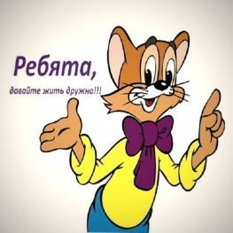

Ребята, давайте жить дружно!

***8.Подведение итогов урока***

**-Давайте вернёмся к теме нашего занятия-«Мир один на всех!»**

**Все мы разные, но у всех у нас равные права-и относится к друг другу мы должны по доброму.**

**Всем спасибо и до свидания!**

**До Добрых встреч**

**Занятие провела педагог-ассистент**

**КПИ ОШ №17 г.Рудного**

**Жангужина Жанат Аскербековна**

**По проекту «Зажги синим»**

**15 апреля 2022год**